杭州生润板材有限公司建设项目阶段性环境保护验收监测报告

建设单位: 杭州生润板材有限公司

2019年9月
目录
一、验收项目概况 1
二、验收监测依据 1
三、 工程建设情况 3
3.1地理位置及平面布置 3
3.2建设内容 4
3.3主要原辅材料 4
3.4建设项目生产设备 4
3.5生产工艺情况介绍 4
3.6项目变动情况 6
四、环境保护设施 7
4.1污染物治理/防治措施 7
4.2环保设施投资 7
4.3环评批复意见落实情况表 9
五、建设项目环评报告表的主要结论与建议及审批部门审批决定 10
5.1建设项目环评报告表的主要结论与建议 10
5.2审批部门审批决定（萧环建[2018]151号） 11
六、 验收执行标准 12
6.1废水 12
6.2废气 12
6.3噪声 12
6.4固废 12
6.5总量控制指标 12
七、验收监测内容 14
7.1验收监测内容和频次 14
采样布点示意图： 14
八、质量保证及质量控制 16
8.1监测分析方法 16
8.2监测仪器分析 16
8.3人员资质 16
8.4质量保证及质量控制 16
九、验收监测工况 18
9.1验收检测期间运行工况 18
9.2污染物达标排放监测结果 18
9.3生活污水监测结果 19
9.4噪声监测结果 20
9.5废气监测结果 20
十、验收监测结论及建议 23
10.1验收监测结论 23
10.2建议 24

一、验收项目概况
杭州生润板材有限公司成立于 2013 年 5 月 17 日，原名杭州萧山生润板材厂，公司注册地位于萧山区瓜沥镇群益村，公司先于 2013 年 4 月 24 日通过杭州市萧山区环境保护局《关于杭州萧山生润板材厂新建项目环境影响报告表审查意见的函》（萧环建[2013]578 号），生产厂房位于瓜沥镇群益村，审批内容为年生产加工 PVC 板材100吨；于 2017年4月24 日通过杭州市萧山区环境保护局《关于杭州萧山生润板材有限公司扩建项目环境影响报告表审查意见的函》（萧环建[2017]204 号），生产厂房位于瓜沥镇群益村，审批内容为新增年生产加工 PVC 板材 150 吨。后于2018年整体搬迁至萧山区瓜沥镇解放村，租用杭州萧山王氏纺织有限公司所属的工业用房，于2018年4月16日通过萧山区环境保护局行政审批，详见附件（萧环建[2018]151号），项目审批内容为年产PVC 板材250 吨，PVC 装饰面板1万平方米，免漆木板1万平方米的生产规模。
杭州生润板材有限公司向杭州市生态环境局萧山分局提请环保三同时验收，并于2019年6月委托浙江精德检测科技有限公司承担验收监测工作。浙江精德检测科技有限公司于2019年6月12日～13日和7月25日～26日两次进行了现场勘查，并收集相关资料，制定监测方案。根据监测方案组织了本项目的现场监测和实验室检测工作，在此基础上编写本验收报告。通过现场调查与监测，评价该项目的废水、废气、噪声、固废排放是否达到国家相关标准要求；考核该项目环保设施建设、运行情况是否达到设计要求；该项目环评批复意见落实情况，全面反映环保管理状况并提出存在问题与对策措施。
二、验收监测依据
1、中华人民共和国国务院令第253号《建设项目环境保护管理条例》，1998年11月；
2、国家环保总局总局令第13号《建设项目竣工环境保护验收管理办法》，2001年12月；
3、国家环保总局环发[2000]38号《关于建设项目环境保护设施竣工验收监测管理有关问题的通知》，2000年2月；
4、中华人民共和国国务院第682号令《国务院关于修改〈建设项目环境保护管理条例〉的决定》,2017年10月；
5、杭州清雨环保工程有限公司编制《杭州生润板材有限公司建设项目环境影响报告表》，2018年3月；
6、杭州市萧山区环境保护局萧环建[2018]151号《关于杭州生润板材有限公司建设项目环境影响报告表审查意见的函》，2018年4月；
7、浙江省环境保护厅浙环发[2009]89号《关于印发<浙江省环境保护厅建设项目竣工环境保护验收技术管理规定>的通知》，2009年12月；
8、关于发布《建设项目竣工环境保护验收暂行办法》的公告，国环规环评（2017）4号；

工程建设情况

3.1地理位置及平面布置
萧山市地处钱塘江冲积平原，地势西南高、中部和北部低，南部多山，为山区半山区，境内最高峰为河上镇的雪湾山，海拔743m。项目所在地位于扬子准地台浙西皱褶带的东北端，处于具有造成山褶皱和俯冲带的活动性大陆连缘，地质为新生界第四纪，属海积平原地貌，地势平坦，地面高程7.6～8.1m之间，地势略为偏低。上部为新世纪沉积层，厚10～40m，土质为灰黄色粉土质的亚黏土、黏土和淤泥质、粉质的黏土、亚黏土，含水丰富，多呈饱水状，有机质含量4.0～9.3%。该区土壤为长期水耕熟化过程中发展起来的，属水稻土类。
杭州生润板材有限公司位于萧山区瓜沥镇解放村。
本项目地理位置及周边情况详见附图3-1。

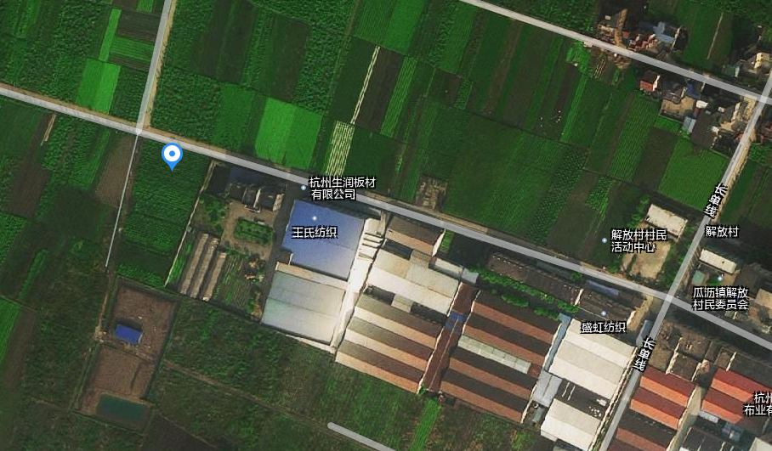

图3-1项目地理位置图

3.2建设内容
- 项目名称：杭州生润板材有限公司建设项目
- 建设单位：杭州生润板材有限公司
- 项目性质：迁扩建
- 项目投资情况：100万元
- 生产安排与劳动定员：本项目需员工20人，实行8小时白班制生产，年工作300天。

3.3主要原辅材料
本项目原辅材料见表3-1。
表3-1项目主要原辅材料消耗表
序号 | 名称 | 设计用量 | 实际用量 | 备注
1 | PVC 塑料粒 | 125 吨/a | 100吨/a | 阶段性验收
2 | 碳酸钙 | 125 吨/a | 100吨/a | 阶段性验收
3 | 板材 | 1万平方米/a | 0 | 阶段性验收
4 | 环保水性胶 | 1吨/a | 0 | 阶段性验收
5 | 装饰膜 | 2万平方米/a | 0 | 阶段性验收

3.4建设项目生产设备
表3-2主要设备一览表
序号 | 产品设备名称 | 环评数量 | 实际数量 | 备注
1 | 挤塑流水线 | 5条 | 4条 | 阶段性验收
2 | 破碎机 | 2台 | 1台 | 阶段性验收
3 | 搅拌机 | 5台 | 3台 | 阶段性验收
4 | 冲析机 | 1台 | 0 | 阶段性验收
5 | 裁板机 | 3台 | 0 | 阶段性验收
6 | 打孔机 | 3台 | 0 | 阶段性验收
7 | 雕刻机 | 2台 | 0 | 阶段性验收
8 | 喷胶台 | 1个 | 0 | 阶段性验收
9 | 热压机 | 2 台 | 0 | 阶段性验收
10 | 覆膜机 | 15台 | 0 | 阶段性验收

3.5生产工艺情况介绍

3.5.1工艺流程
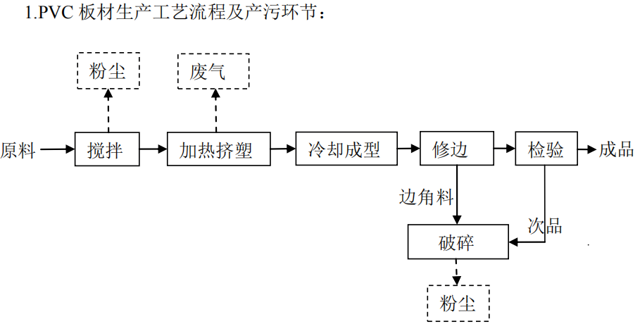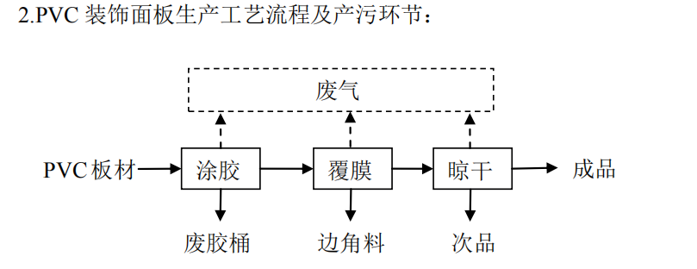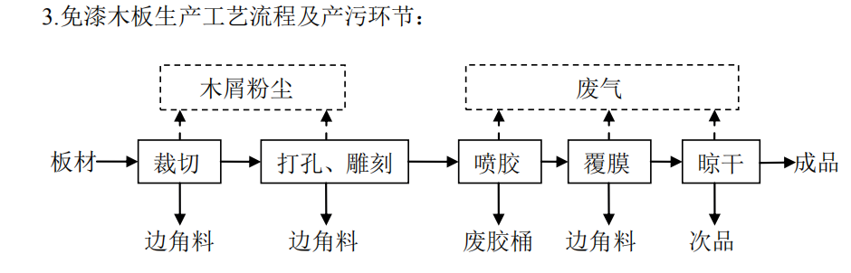
图3-2 本项目生产工艺流程及产污环节
工艺流程说明：
PVC 板材的生产原料为 PVC 粒子及碳酸钙，首先，原料以 1∶1 的比例搅拌混合， 将混合后的原料运至挤塑流水线中，进行加热挤塑，再自然冷却成型，最后经检验将 合格的产品包装出厂；不合格的废包装材料则通过粉碎机粉碎后回用于生产。
PVC 装饰面板的生产原料为 PVC 板材及装饰膜，首先在 PVC 板材上均匀涂抹胶水，然后将涂好的板材用热压机进行热压覆膜，之后运至晾干房进行晾干处理，最后 经检验将合格的产品包装出厂；不合格的废包装材料收集后交由物资公司回收利用。
免漆木板的生产原料为板材及装饰膜，首先将板材裁切成需要尺寸后进行打孔和雕刻，然后运至喷胶台上进行喷胶，喷胶后用热压机进行热压覆膜，之后运至晾干房 进行晾干处理，最后经检验将合格的产品包装出厂；不合格的废包装材料收集后交由物资公司回收利用。
目前企业只进行生产PVC板材，PVC 装饰面板和免漆木板未生产，为阶段性验收。

3.6项目变动情况
3.6.1项目产品方案
项目产品方案见表3-3。
表3-3 项目产品方案及生产规模
产品名称 | 设计产能 | 实际产能 | 年运行时间 | 备注
PVC 板材 | 250 吨/a | 200 吨/a | 2400h | 阶段性验收
PVC 装饰面板 | 1万平方米/a | 0 |  | 阶段性验收
免漆木板 | 1万平方米/a | 0 |  | 阶段性验收
3.6.2变动情况
根据现场勘查和企业提供的资料，本项目建设情况变动见表3-4。
表3-4建设情况变动表
序号 | 项目 | 环评审批 | 实际情况 | 备注
1 | 具体变动情况见表3-1～3-3
6 | 水 | 603t/a | 600t/a | /
7 | 电 | 20万KW.h/a | 18万KW.h/a | /

四、环境保护设施

4.1污染物治理/防治措施
4.1.1废水
本项目主要为员工生活污水。生活污水经污水处理装置处理排放，处理工艺如下：
生活污水→污水处理装置→附近水体

4.1.2废气
本项目生产过程中的废气主要为粉尘和热挤塑工段产生的废气。
粉尘收集后经布袋除尘后排放，热挤塑工段产生的废气经等离子净化处理装置处理后高空排放。
4.1.3噪声
本项目噪声主要为挤塑流水线、搅拌机等机械设备。项目实施后，主要噪声源均设置在车间内。生产车间采取一定程度的封闭、隔音处理，噪声要求达到《工业企业厂界环境噪声排放标准》（GB12348-2008）中的2类标准。
4.1.4固废
本项目投产后，固废主要为生产过程中产生的废包装材料和职工生活垃圾。废包装材料由厂家分类收集后出售给物资公司综合利用；生活垃圾由环卫部门统一收集后卫生填埋。
4.2环保设施投资
环保投资是实现各项环保措施的重要保证。为了使该项目的发展与环境保护相协调，企业应该在废水处理、噪声防治、固废收集等环境保护工作上投入一定资金，以确保环境污染防治工程措施到位，使环保“三同时”工作得到落实，本项目环保投资估算为25万元,主要为废气治理设施、噪声治理设施的购置等，占项目总投资的25%左右，见表4-1。
表4-1建设项目环保投资估算
序号 | 项目 | 内容 | 投资（万元）
1 | 废气治理 | 等离子净化处理装置 | 20
2 | 废水治理 | 地埋式污水处理装置等 | 1
3 | 噪声治理 | 隔声降噪设施（如减震垫等） | 4
 | 总计 | / | 25

4.3环评批复意见落实情况表
表4-2环评批复意见落实表
项目 | 环评批复要求 | 实际落实情况
项目选址及建设内容 | 1、年产PVC 板材250 吨，PVC 装饰面板1万平方米，免漆木板1万平方米  2、地址：杭州市萧山区瓜沥镇解放村 | 1、年产PVC 板材200 吨  2、地址：杭州市萧山区瓜沥镇解放村  3、与原审批项目PVC 装饰面板、免漆木板项目暂时未上，挤塑流水线1条未上，破碎机1台未上、搅拌机2台未上，本次为阶段性验收。
废水 | 实行雨污分流、清污分流，生活污水经处理达到《污水综合 排放标准》(GB8978-1996 ) —级标准后方可排放；待附近污水管网接通后，生活污水经处理达到《污水综合 排放标准》(GB8978-1996 )三级标准后纳入城市污水管网。 | 符合：  本项目实行雨污分流，清污分流。该企业运行过程中产生的员工生活污水，经污水处理装置处理后《污水综合 排放标准》(GB8978-1996 ) —级标准后排放。
废气 | 工艺废气（各类粉尘、挤塑有机废气、氯化氢、胶水废气等）必须配套处理设施，分别经收集处理达到《大气污染物综合排放标准》（GB12348-2008）中相应标准后高空排放排放。 | 本项目挤塑过程中产生的有机废气，收集后经等离子净化处理装置处理后高空排放。投料、破碎过程中产生的粉尘经布袋除尘后排放。
噪声 | 合理布局生产车间，釆取隔声降噪减振措施，确保厂界噪声达到《工业企业厂界环境噪声排放标准》（GB12348-2008）中的2类标准。严噪声扰民，禁止夜间生产。 | 符合：  1、所选设备均为低噪声设备，布局合理，隔声降噪、动静分离。  2、项目工业企业厂界环境噪声达到《工业企业厂界环境噪声排放标准（GB12348-2008）中2类标准。  3、夜间不生产。
固废 | 固体废弃物必须妥善处置，禁止随意丢弃或焚烧，不得产生二次污染。 | 生活垃圾由村委统一清运送环卫部门处理。废包装材料收集后出售。

五、建设项目环评报告表的主要结论与建议及审批部门审批决定

5.1建设项目环评报告表的主要结论与建议
5.1.1环评中要求落实的环保措施
表5-1环评中环保措施一览表
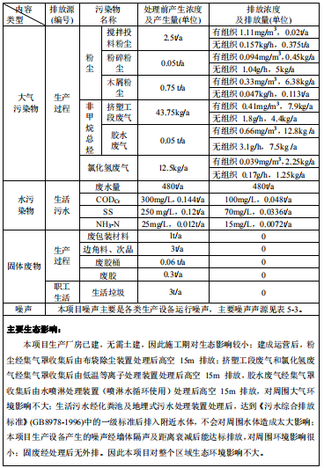

5.1.2环评建议和要求
（1）建议该公司应重视环境保护工作，要有专(兼)职的环保管理员，认真负责整个公司的环境管理、环境统计及污染源的治理工作及长效管理，确保“三废”均能达标排放。
（2）确保本报告所提出的各项污染防治措施落到实处，切实履行“三同时”。
（3）做好雨污分流、清污分流工作，要求加强废水处理，并应做好污水处理设施日常管理，防止废水直接排放。
（4）落实好固体废弃物的出路，生产固废不得随意外排，并禁止焚烧，防止二次污染。
（5）制定并落实各种相关的生产管理制度，加强对职工的培训教育和环保意识，严格管理、规范操作。
（6）建设项目的性质、规模、地址、采用的生产工艺或者防治污染、防止生态破坏的措施发生重大变动的，企业应当重新报批建设项目的环境影响评价文件。

5.1.3环评总结论
杭州生润板材有限公司建设项目基本符合审批原则和审批要求。建设单位应认真落实各项污染治理措施，切实做好“三同时”及日常环保管理工作。本项目生产过程中产生的污染在采取有效“三废”治理措施之后，不会改变外界环境现有环境功能，各种污染物能做到达标排放，可防可控，对周围环境质量造成的影响在可接受范围内。因此，从环保角度而言，本项目建设是可行的。

5.2审批部门审批决定（萧环建[2018]151号）
关于杭州生润板材有限公司建设项目环境影响报告表审查意见的函（具体见报告附件）。

验收执行标准

6.1废水
本项目废水排放执行《污水综合排放指标》（GB8978-1996）一级排放标准，具体见表6-1。
表6-1污水综合排放标准（GB8978-1996）
污染物名称 | 一级 | 单位
pH | 6～9
COD_{Cr} ≤ | 100 | mg/L
SS ≤ | 70 | mg/L
NH₃-N ≤ | 15 | mg/L

6.2废气
本项目挤塑过程中有有机废气产生。废气排放执行《大气污染物综合排放标准》（GB16297-1996）中二级标准，具体见表6-2。
表6-2 大气污染物综合排放标准（GB16297-1996）
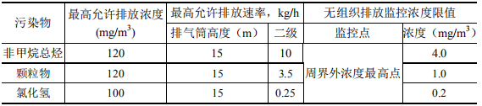

6.3噪声
本项目厂界噪声执行《工业企业厂界环境噪声排放标准》（GB12348-2008）中昼间2类标准，具体标准值见表6-3。
表6-3《工业企业厂界环境噪声排放标准》（GB12348-2008）
声环境功能区类别 | 昼间 | 夜间
2类 | 60dB（A） | 50dB（A）

6.4固废
本项目固废已落实环评要求处置措施，根据环评报告不会造成二次污染，本次不做检测。

6.5总量控制指标
根据环评数据，项目工程主要污染物总量控制见下表：
表6-4项目总量控制指标一览表单位：t/a
污染物 | 化学需氧量 | 氨氮 | VOC
本项目排入量 | 0.012 | 0.002 | 0.07

七、验收监测内容

7.1验收监测内容和频次
根据委托方提供的资料并结合现场踏勘，本次验收对该项目的厂界环境噪声、废气等进行监测。监测内容具体见表7-1：
表7-1监测内容
监测内容 | 监测点位及个数 | 监测项目 | 频次
生活污水 | 生活污水  排放口 | pH值、化学需氧量、氨氮、悬浮物 | 4次/天，连续两天
噪声 | 厂界四周 | 噪声 | 2次/天，连续两天
废气 | 厂界四周 | 非甲烷总烃、颗粒物、氯化氢 | 4次/天，连续两天
废气 | 废气处理装置进出口 | 非甲烷总烃、氯化氢 | 3次/天，连续两天

采样布点示意图：
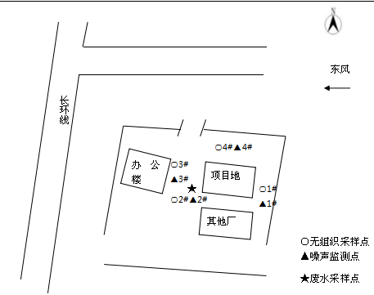
图7-1 6月12～13日采样点

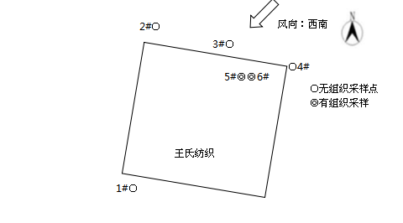

图7-2 7月25～25日采样点

八、质量保证及质量控制

8.1监测分析方法
监测分析方法按照国家标准分析方法和国家环保局颁布的监测分析方法及有关规定执行。样品的采集、运输、保存及实验室分析全过程质量保证参照《浙江省环境监测质量保证技术规定》执行。监测分析方法见表8-1。
表8-1监测项目分析测试方法一览表
序号 | 监测项目 | 监测分析方法
1 | pH值 | 水质pH的测定玻璃电极法GB/T6920-1986
2 | 悬浮物 | 水质悬浮物的测定重量法GB/T11901-1989
3 | 化学需氧量 | 水质化学需氧量的测定重铬酸盐法HJ 828-2017
4 | 氨氮 | 水质氨氮的测定气相分子吸收光谱法HJ/T195-2005
5 | 厂界环境噪声 | 工业企业厂界环境噪声排放标准 GB 12348-2008
6 | 非甲烷总烃 | 环境空气 总烃和非甲烷总烃测定 气相色谱法《空气和废气监测分析方法》（第四版增补版）国家环保总局（2007年）
6 | 非甲烷总烃 | 固定污染源排气中非甲烷总烃的测定 气相色谱法 HJ/T 38-2017
7 | 氯化氢 | 固定污染源排气中氯化氢的测定 硫氰酸汞分光光度  法 HJ/T 27-1999 紫外可见分光光度计UV-1200型

8.2监测仪器分析
根据《检测检验机构认定评审准则》的相关定,建立合适本公司的《仪器设备管理程序》、《仪器设备期间核查程序》等与仪器设备相关的程序,使设备的性能和状态符合检测技术要求,对仪器设备实施有效管理。
我公司参与本次项目监测的仪器均由资质单位经过检定,并在有效的检定范围之内,设备使用前校准合格后使用,能保证监测数据的有效性。
8.3人员资质
参与本项目的采样，分析人员均参与浙江省环境协会及公司内部培训，并通过考核，拥有相关领域的上岗证，做到执证上岗。
8.4质量保证及质量控制
1、监测分析方法采用国家和行业标准分析方法，监测人员经过持证上岗考核并持有合格证书，所用监测仪器设备状态正常且均在有效检定周期内。
2、气态样品现场采样和测试前、后，仪器使用标准装置进行校准，标准装置经过检定合格并在有效期内，并按照国家标准、技术规范和质量保证的要求进行全过程质量控制。
3、在监测期间，样品采集、运输、保存、均按照环境保护部发布的《环境监测质量管理技术导则》（HJ 630-2011）和《浙江省环境监测质量保证技术规定》的要求进行。
4、监测数据和报告实行三级审核制度。

九、验收监测工况

9.1验收检测期间运行工况
本项目为阶段性验收。
表9-1验收检测期间生产工况
产品名称 | 6月12日 | 6月13日 | 7月25日 |  | 7月26日
 | 实际日产量 | 实际日产量 |  | 实际日产量 |  | 实际日产量
PVC板材 | 0.6吨 | 0.58吨 |  | 0.6吨 |  | 0.6吨

9.2污染物达标排放监测结果
表9-2 6月12～13日采样期间气象条件
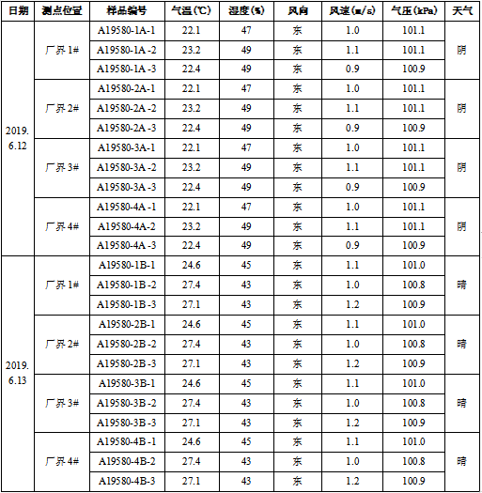

表9-3 7月25～26日采样期间气象条件
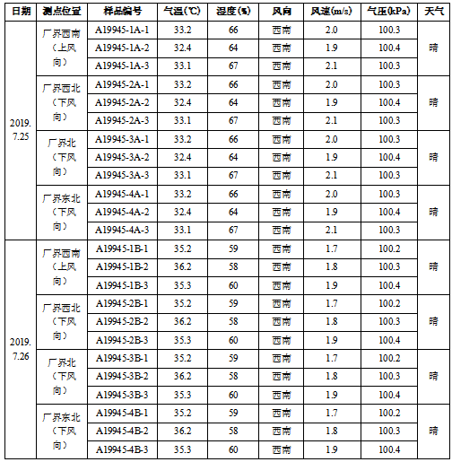
9.3生活污水监测结果
表9-4水质检测结果
日期 | 点位  名称 | 测点编号 | 性状 | 检测项目 | 单位 | 检测结果 |  |  |  | 标准  限值
 |  |  |  |  |  | 第一次 | 第二次 | 第三次 | 第四次 | 标准  限值
2019. 6.12 | 生活污水排口 | W19580-  1A | 无色  微臭  微浊 | pH值 | 无量纲 | 7.73 | 7.71 | 7.70 | 7.75 | 6～9
 |  |  |  | 悬浮物 | mg/L | 7 | 7 | 6 | 8 | 70
 |  |  |  | 氨氮 | mg/L | 0.166 | 0.172 | 0.158 | 0.181 | 15
 |  |  |  | 化学需氧量 | mg/L | 23 | 27 | 26 | 28 | 100
2019. 6.13 | 生活污水排口 | W19580-  1B | 无色  微臭  微浊 | pH值 | 无量纲 | 7.69 | 7.71 | 7.70 | 7.73 | 6～9
 |  |  |  | 悬浮物 | mg/L | 8 | 7 | 4 | 5 | 70
 |  |  |  | 氨氮 | mg/L | 0.175 | 0.169 | 0.178 | 0.160 | 15
 |  |  |  | 化学需氧量 | mg/L | 21 | 29 | 24 | 30 | 100

9.3.1生活污水监测结果评价
监测结果表明：所测污水各项指标均符合《污水综合排放标准》GB8978-1996中一级标准要求。
9.4噪声监测结果
在厂界符合监测要求处设置设4个监测点，每个监测点连续两天，监测结果见下表：
表9-5噪声检测结果
测点编号 | 测点位置 | Leq值，dB（A） |  |  |  | 标准限值
测点编号 | 测点位置 | 2019.6.12 |  | 2019.6.13
测点编号 | 测点位置 | 昼间 | 夜间 | 昼间 | 夜间 | 昼间 | 夜间
1# | 厂界1# | 57.3 | 47.3 | 57.5 | 46.6 | 60 | 50
2# | 厂界2# | 58.9 | 48.7 | 57.5 | 46.1 | 60 | 50
3# | 厂界3# | 57.5 | 45.1 | 57.4 | 45.1 | 60 | 50
4# | 厂界4# | 57.8 | 46.3 | 56.9 | 48.4 | 60 | 50
9.4.1噪声监测结果评价
监测结果表明：4个监测点经过2个周期（2天）的监测均达到《工业企业厂界环境噪声排放标准》GB 12348-2008中2类区标准限值要求。

9.5废气监测结果
表9-6 厂界无组织非甲烷总烃、TSP检测结果
日期 | 测点  编号 | 测点  位置 | 检测项目 | 单位 | 检测结果 |  |  | 标准限值
 |  |  |  |  | 第一次 | 第二次 | 第三次 | 标准限值
2019.  6.12 | A19580-1A | 厂界1# | TSP | mg/m³ | 0.070 | 0.088 | 0.088 | 1.0
2019.  6.12 | A19580-1A | 厂界1# | 非甲烷总烃 | mg/m³ | 1.26 | 1.45 | 1.26 | 4.0
2019.  6.12 | A19580-2A | 厂界2# | TSP | mg/m³ | 0.143 | 0.125 | 0.125 | 1.0
2019.  6.12 | A19580-2A | 厂界2# | 非甲烷总烃 | mg/m³ | 1.35 | 1.50 | 1.60 | 4.0
2019.  6.12 | A19580-3A | 厂界3# | TSP | mg/m³ | 0.181 | 0.181 | 0.180 | 1.0
2019.  6.12 | A19580-3A | 厂界3# | 非甲烷总烃 | mg/m³ | 1.45 | 1.51 | 1.15 | 4.0
2019.  6.12 | A19580-4A | 厂界4# | TSP | mg/m³ | 0.143 | 0.160 | 0.160 | 1.0
2019.  6.12 | A19580-4A | 厂界4# | 非甲烷总烃 | mg/m³ | 1.40 | 1.29 | 1.13 | 4.0
2019.  6.13 | A19580-1B | 厂界1# | TSP | mg/m³ | 0.088 | 0.071 | 0.088 | 1.0
2019.  6.13 | A19580-1B | 厂界1# | 非甲烷总烃 | mg/m³ | 1.17 | 1.12 | 1.22 | 4.0
2019.  6.13 | A19580-2B | 厂界2# | TSP | mg/m³ | 0.108 | 0.108 | 0.125 | 1.0
2019.  6.13 | A19580-2B | 厂界2# | 非甲烷总烃 | mg/m³ | 1.00 | 1.08 | 0.71 | 4.0
2019.  6.13 | A19580-3B | 厂界3# | TSP | mg/m³ | 0.181 | 0.181 | 0.180 | 1.0
2019.  6.13 | A19580-3B | 厂界3# | 非甲烷总烃 | mg/m³ | 0.78 | 0.65 | 0.64 | 4.0
2019.  6.13 | A19580-4B | 厂界4# | TSP | mg/m³ | 0.143 | 0.143 | 0.143 | 1.0
2019.  6.13 | A19580-4B | 厂界4# | 非甲烷总烃 | mg/m³ | 0.59 | 0.61 | 0.74 | 4.0

表9-7 厂界无组织氯化氢检测结果
日期 | 测点编号 | 测点位置 | 检测项目 | 单位 | 检测结果 |  |  | 标准限值
 |  |  |  |  | 第一次 | 第二次 | 第三次 | 标准限值
2019.  7.25 | A19945-1A | 厂界西南  （上风向） | 氯化氢 | mg/m³ | 0.167 | 0.193 | 0.176 | 0.20
2019.  7.25 | A19945-2A | 厂界西北  （下风向 | 氯化氢 | mg/m³ | 0.192 | 0.185 | 0.184 | 0.20
2019.  7.25 | A19945-3A | 厂界北  （下风向） | 氯化氢 | mg/m³ | 0.126 | 0.152 | 0.167 | 0.20
2019.  7.25 | A19945-4A | 厂界东北  （下风向） | 氯化氢 | mg/m³ | 0.192 | 0.143 | 0.109 | 0.20
2019.  7.26 | A19945-1B | 厂界西南  （上风向） | 氯化氢 | mg/m³ | 0.192 | 0.160 | 0.184 | 0.20
2019.  7.26 | A19945-2B | 厂界西北  （下风向 | 氯化氢 | mg/m³ | 0.167 | 0.110 | 0.192 | 0.20
2019.  7.26 | A19945-3B | 厂界北  （下风向） | 氯化氢 | mg/m³ | 0.175 | 0.185 | 0.134 | 0.20
2019.  7.26 | A19945-4B | 厂界东北  （下风向） | 氯化氢 | mg/m³ | 0.184 | 0.177 | 0.167 | 0.20
表9-8 有组织非甲烷总烃进口检测结果
测试地点 |  | 挤出机进口
采样日期 |  | 2019.6.12 |  |  |  | 2019.6.13
排气筒高度（m） |  | /
点位编号 |  | A19580-  5A-1 | A19580-  5A -2 |  | A19580-  5A -3 | A19580-  5B-1 | A19580-  5B -2 | A19580-  5B -3
平均烟温（℃） |  | 30 | 30 |  | 30 | 30 | 30 | 30
平均流速（m/s） |  | 19.4 | 20.1 |  | 19.0 | 18.8 | 18.7 | 19.3
烟气流量（m³/h） |  | 6707.0 | 6945.9 |  | 6597.1 | 6513.2 | 6469.8 | 6686.9
标干流量（Nm³/h） |  | 5672.6 | 5883.1 |  | 5584.6 | 5514.8 | 5479.6 | 5669.9
烟道截面积（m²） |  | 0.10 |  |  |  | 0.10
非甲烷总烃 | 排放浓度（mg/m³） | 51.3 |  | 50.2 | 48.5 | 56.7 | 54.8 | 53.0
非甲烷总烃 | 平均排放浓度（mg/m³） | 50.0 |  |  |  | 54.8
非甲烷总烃 | 排放速率（kg/h） | 0.291 | 0.295 |  | 0.271 | 0.313 | 0.300 | 0.301
非甲烷总烃 | 平均排放速率（kg/h） | 0.286 |  |  |  | 0.305
表9-9 有组织非甲烷总烃出口检测结果
测试地点 |  | 挤出机出口 |  |  |  |  |  |  |  | 标准  限值
采样日期 |  | 2019.6.12 |  |  |  | 2019.6.13 |  |  |  | 标准  限值
排气筒高度（m） |  | 15 |  |  |  |  |  |  |  | /
点位编号 |  | A19580-  6A-1 | A19580-  6A -2 |  | A19580-  6A -3 | A19580-  6B-1 | A19580-  6B -2 |  | A19580-  6B -3 | /
平均烟温（℃） |  | 31 | 31 |  | 31 | 31 | 31 |  | 31 | /
平均流速（m/s） |  | 18.2 | 17.4 |  | 18.4 | 17.9 | 18.1 |  | 18.3 | /
烟气流量（m³/h） |  | 6303.2 | 6028.1 |  | 6379.3 | 6198.1 | 6264.4 |  | 6323.5 | /
标干流量（Nm³/h） |  | 5412.0 | 5169.8 |  | 5467.1 | 5310.0 | 5366.1 |  | 5417.5 | /
烟道截面积（m²） |  | 0.10 |  |  |  | 0.10 |  |  |  | /
非甲烷总烃 | 排放浓度（mg/m³） | 16.4 | 15.4 | 13.8 |  | 21.8 | 21.4 |  | 20.8 | 120
非甲烷总烃 | 平均排放浓度（mg/m³） | 15.2 |  |  |  | 21.3 |  |  |  | 120
非甲烷总烃 | 排放速率（kg/h） | 0.089 | 0.080 |  | 0.075 | 0.116 | 0.115 | 0.113 |  | 10
非甲烷总烃 | 平均排放速率（kg/h） | 0.081 |  |  |  | 0.114 |  |  |  | 10
表9-10 有组织氯化氢进口检测结果
测试地点 |  | 5#挤塑机废气进口
采样日期 |  | 2019.7.25 |  |  |  | 2019.7.26
排气筒高度（m） |  | /
点位编号 |  | A19945-  5A-1 | A19945-  5A-2 |  | A19945-  5A -3 | A19945-  5B-1 | A19945-  5B-2 |  | A19945-  5B-3
平均烟温（℃） |  | 37 | 37 |  | 37 | 37 | 37 |  | 37
平均流速（m/s） |  | 12.9 | 13.2 |  | 13.1 | 13.1 | 12.8 |  | 12.8
烟气流量（m³/h） |  | 4474.5 | 4586.9 |  | 4524.6 | 4520.8 | 4447.6 |  | 4440.4
标干流量（Nm³/h） |  | 3773.5 | 3867.8 |  | 3815.5 | 3811.4 | 3749.7 |  | 3743.8
烟道截面积（m²） |  | 0.0962 |  |  |  | 0.0962
氯化氢 | 排放浓度（mg/m³） | 19.3 | 20.3 | 20.8 |  | 19.8 |  | 20.3 | 20.5
氯化氢 | 平均排放浓度（mg/m³） | 20.1 |  |  |  | 20.2
氯化氢 | 排放速率（kg/h） | 0.073 | 0.079 |  | 0.079 | 0.075 | 0.076 |  | 0.077
氯化氢 | 平均排放速率（kg/h） | 0.077 |  |  |  | 0.076
表9-11 有组织氯化氢出口检测结果
测试地点 |  | 6#挤塑机废气排放口
采样日期 |  | 2019.7.25 |  |  | 2019.7.26
排气筒高度（m） |  | 15
点位编号 |  | A19945-  6A-1 | A19945-  6A-2 | A19945-  6A -3 | A19945-  6B-1 |  | A19945-  6B-2 |  | A19945-  6B-3
平均烟温（℃） |  | 37 | 37 | 37 | 38 |  | 37 |  | 37
平均流速（m/s） |  | 12.3 | 12.4 | 12.1 | 12.3 |  | 12.4 |  | 12.4
烟气流量（m³/h） |  | 4260.9 | 4299.0 | 4203.3 | 4275.6 |  | 4279.2 |  | 4303.0
标干流量（Nm³/h） |  | 3631.8 | 3663.9 | 3581.4 | 3628.6 |  | 3647.6 |  | 3667.5
烟道截面积（m²） |  | 0.0962 |  |  | 0.0962
氯化氢 | 排放浓度（mg/m³） | 8.80 | 8.35 | 8.30 | 8.30 | 8.11 |  | 8.05 |  | 100
氯化氢 | 平均排放浓度（mg/m³） | 8.5 |  |  | 8.2 |  |  |  |  | 100
氯化氢 | 排放速率（kg/h） | 0.032 | 0.031 | 0.030 | 0.030 | 0.030 |  | 0.030 |  | 0.26
氯化氢 | 平均排放速率（kg/h） | 0.031 |  |  | 0.030 |  |  |  |  | 0.26
9.5.1废气监测结果评价
监测结果表明：厂界无组织非甲烷总烃、氯化氢、TSP4个监测点经过2个周期（2天）的监测均达到《大气污染物综合排放标准》（GB16297-1996）中无组织排放限值要求，非甲烷总烃、氯化氢有组织排放浓度、排放速率能达到《大气污染物综合排放标准》（GB16297-1996）中二级标准。

十、验收监测结论及建议

10.1验收监测结论
10.1.1环境保护执行情况
杭州生润板材有限公司在项目建设中基本履行了环境影响评价制度，环境保护审批手续较为齐全。对于建设项目环境影响评价报表及批复文件中的环境保护要求已基本落实。
10.1.2废水
所测污水各项指标均符合《污水综合排放标准》GB8978-1996中一级标准要求.
10.1.3废气
厂界无组织非甲烷总烃、氯化氢、TSP4个监测点经过2个周期（2天）的监测均达到《大气污染物综合排放标准》（GB16297-1996）中无组织排放限值要求，非甲烷总烃、氯化氢有组织排放浓度、排放速率能达到《大气污染物综合排放标准》（GB16297-1996）中二级标准。
10.1.4噪声
监测结果表明：4个监测点经过2个周期（2天）的监测均达到《工业企业厂界环境噪声排放标准》GB 12348-2008中2类区标准限值要求。
10.1.5固废
本项目投产后，固废主要有废包装材料、生活垃圾。生活垃圾由村委统一清运送环卫部门处理；废包装材料收集后出售。
10.2建议
建议进一步提高环保管理水平，健全各项规章制度并严格遵照执行，同时做好以下工作：
（1）本着“以防为主，综合治理，以管促治”的原则，加强科学管理，切实落实企业制定的各项环保措施，以进一步减少污染的排放量；
（2）建立环保管理制度，并设专职环保管理人员；
（3）加强对固体废物的管理与处置，以防造成二次污染。
（4）做好场区隔声措施避免产生异常使噪声对周边环境造成影响。
（5）加强环保治理设施的管理，保证处理设施正常运行。

企业生产报表

产品名称 | 6月12日 | 6月13日 | 7月25日 |  | 7月26日
 | 实际日产量 | 实际日产量 |  | 实际日产量 |  | 实际日产量
PVC板材 | 0.6吨 | 0.58吨 |  | 0.6吨 |  | 0.6吨

我公司承诺以上数据真实、有效。如有瞒报、谎报愿承担一切责任。
。

单位盖章

年 月 日

11、建设项目环境保护“三同时”竣工验收登记
建设项目工程竣工环境保护“三同时”验收登记表

填表单位（盖章）： 填表人（签字）： 项目经办人（签字）：
建设项目 | 项目名称 |  |  | 杭州生润板材有限公司建设项目 |  |  |  |  |  | 项目代码 |  | 塑料制品业 C-30 | 建设地点 |  | 萧山区瓜沥镇解放村
建设项目 | 行业类别（分类管理名录） |  |  |  |  |  |  |  |  | 建设性质 |  | 新建
建设项目 | 设计生产能力 |  |  | 年产PVC 板材250 吨，PVC 装饰面板1万平方米，免漆木板1万平方米 |  |  |  |  |  | 实际生产能力 |  | 年产PVC 板材250 吨，PVC 装饰面板1万平方米，免漆木板1万平方米 | 环评单位 |  | 杭州清雨环保工程有限公司
建设项目 | 环评文件审批机关 |  |  | 萧山区环保局 |  |  |  |  |  | 审批文号 |  | 萧环建[2018]151号 | 环评文件类型 |  | 报告表
建设项目 | 开工日期 |  |  | 2013年 |  |  |  |  |  | 竣工日期 |  | 2013年 | 排污许可证申领时间
建设项目 | 环保设施设计单位 |  |  |  |  |  |  |  |  | 环保设施施工单位 |  |  | 本工程排污许可证编号
建设项目 | 验收单位 |  |  |  |  |  |  |  |  | 环保设施监测单位 |  |  | 验收监测时工况
建设项目 | 投资总概算（万元） |  |  | 80 |  |  |  |  |  | 环保投资总概算（万元） |  | 8 | 所占比例（%） |  | 10
建设项目 | 实际总投资 |  |  | 80 |  |  |  |  |  | 实际环保投资（万元） |  | 8 | 所占比例（%） |  | 10
建设项目 | 废水治理（万元） |  |  | 1 | 废气治理（万元） | 5 | 噪声治理（万元） |  | 2 | 固体废物治理（万元） |  |  | 绿化及生态（万元） |  |  | 其他（万元）
建设项目 | 新增废水处理设施能力 |  |  |  |  |  |  |  |  | 新增废气处理设施能力 |  |  | 年平均工作时
运营单位 |  |  |  |  |  |  |  | 运营单位社会统一信用代码（或组织机构代码） |  |  |  |  | 验收时间
污染  物排  放达  标与  总量  控制（工  业建  设项  目详填） |  | 污染物 |  | 原有排  放量(1) | 本期工程实际排放浓度(2) | 本期工程允许排放浓度(3) | 本期工程产生量(4) | 本期工程自身削减量(5) |  | 本期工程实际排放量(6) | 本期工程核定排放总量(7) | 本期工程“以新带老”削减量(8) | 全厂实际排放总量(9) | 全厂核定排放总量(10) |  | 区域平衡替代削减量(11) | 排放增减量(12)
 |  | 废水 |  |  |  |  | 0.012 |  |  | 0.012 |  |  |  |  |  |  | 0.012
 |  | 化学需氧量 |  |  |  |  | 0.036 |  |  | 0.012 |  |  |  |  |  |  | 0.012
 |  | 氨氮 |  |  |  |  | 0.003 |  |  | 0.002 |  |  |  |  |  |  | 0.002
 |  | 石油类
 |  | 废气
 |  | 二氧化硫
 |  | 烟尘
 |  | 工业粉尘
 |  | 氮氧化物
 |  | 工业固体废物
 |  | 与项目有关的其他特征污染物 | SS
 |  | 与项目有关的其他特征污染物 | 总磷
注：1、排放增减量：（+）表示增加，（-）表示减少。2、(12)=(6)-(8)-(11)，（9）= (4)-(5)-(8)- (11) +（1）。3、计量单位：废水排放量——万吨/年；废气排放量——万标立方米/年；工业固体废物排放量——万吨/年；水污染物排放浓度——毫克/升

